9、澳洲TimTam巧克力饼干

——奥巴马也点赞

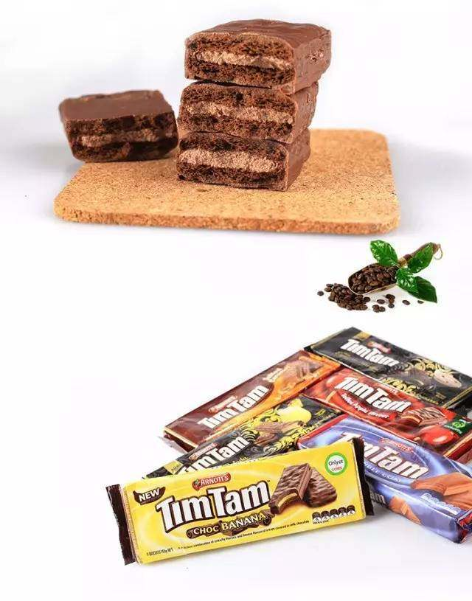

推荐理由

澳洲受欢迎的巧克力饼干，人称饼干中的“劳斯莱斯”！是"只溶在口不溶在手"的纯巧克力式的美妙口感。松脆的两层饼干包裹巧克力的填充层，香味浓郁，它有多种吃法，可用作吸管，吸咖啡，吸果汁，吸可乐，可以吸出千奇百怪的好滋味~满足你的所有欲望！口味多样，总共11种选择！